- “Natale è una festa!” “Il presepe di Francesco.” “In questa notte fantastica …”
“Girotondo di Natale” “E’ Natale per tutti.” “Dalle stelle alle stalle.” (Lipari)
- “Devo andare alla Primaria” (Lipari)
- “Imparo con le stagioni” (Lipari)
- “Giocando imparo.” (Lipari)
- “I numeri e le lettere delle stagioni” (Lipari)
- “Spring – summer - winter and fall.” (Lipari)
- “Viva la mamma” (Lipari)
- “A scuola con le stagioni” (Lipari)
- “Il gioco motorio” (Lipari)
- “Ascolto e lettura” sez. 5 anni (Lipari)
- “Il mio PC … piccino.” (Lipari)
- “Progetto drammatizzazione” (Malfa – Leni -Santa Marina- Filicudi – Panarea – Stromboli)
- “Prescrittura” (Malfa – Leni -Santa Marina- Filicudi- Panarea – Stromboli)
- “Gioco e movimento” (Leni)
- “Progetto ascolto – lettura.” (Alicudi)

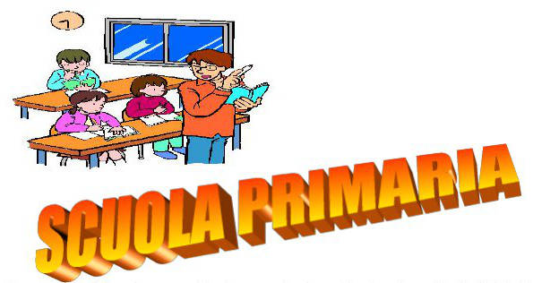

- “Tutti diversi ma tutti uguali.” Alunni e genitori stranieri (Lipari)
- “Fly with English!” (Trinity) classi III - IV - V (Lipari)
- “Un viaggio lungo un anno” classe III A
- “Emozioni in musica” alunni diversamente abili (Lipari)
- “Riciclando per le vie” classi IV A-B (Lipari)
- “Laboratorio di scrittura” classe IV C (Lipari)
- “Laboratorio di matematica” classe IV C (Lipari)
- “Noi e i vulcani” classi V A-B-C (Lipari)
- “Giochi matematici” IV A-B (Lipari)
- “Computer per tutti.”
- “Lavoro con la LIM.”
- “Laboratorio di ceramica.” classi III-IV-V (Malfa)
- “Progetto di drammatizzazione” tutti le classi (Malfa – Leni- Santa Marina – Panarea – Filicudi- Stromboli - Alicudi)
- “Progetto biblioteca” (Malfa -Santa Marina)
- “Esploro il mio mondo” (Stromboli – Filicudi)
- “Andiamo al cinema” classi IV-V
- “Progetto ascolto – lettura.” (Alicudi)
- “Marevivo: delfini guardiani”
- “Telethon” (Lipari)
- “Progetto di potenziamento L2” (Filicudi)
- “Progetto musicale: Conservatorio di Musica P. I. Tchaikovsky (CZ)” (Lipari)
- “Progetto frutta nelle scuole” (Lipari)
- “Progetto gioco-sport” (Lipari)
- “Racchette di classe” (Lipari)

- “Progetto drammatizzazione” classe III (Malfa)
- “Fly with English!” (Trinity)
- “Concorso comune di Leni” classi I-II-III
- “Progetto musica” classi I-II-III (Malfa)
- “Laboratorio di ceramica.” classi I-II-III (Malfa)
- “Progetti di recupero della Lingua Italiana e di Matematica” (Malfa)
- “Progetto di potenziamento di Matematica” (Malfa)
- “Il siciliano in tournée tra le isole” (Malfa)
- “Laboratorio creativo” I-II-III (Malfa)
- “Progetto lettura” CPE Santa Marina
- “Mi esibisco …” CPE Santa Marina
- “Progetto drammatizzazione” (CPE Filicudi – Panarea / S. S. I grado Stromboli)
- “Esploro il mio mondo” (CPE Filicudi - Panarea / S. S. I grado Stromboli)
- “Andiamo al cinema” (Salina)
- “Il cartone animato oggi” (Stromboli)

